TRƯỜNG THPT …..  MÃ ĐỀ 001 | ĐỀ KIỂM TRA GIỮA KÌ I NĂM HỌC 2023 - 2024  Môn: Địa lí, Lớp 10 NGUYỄN ĐỊA LÝ  Thời gian làm bài: 45 phút, không tính thời gian phát đề
Họ và tên học sinh:…………………………………... Mã số học sinh (Lớp):………………………….

I..PHẦN TRẮC NGHIỆM (7,0 ĐIỂM)
Câu 1: Phát biểu nào sau đây đúng với đặc điểm môn Địa lí?
A. Gồm địa lí tự nhiên và kinh tế - xã hội độc lập với nhau.
B. Có quan hệ chặt chẽ với bản đồ, tranh ảnh, bảng số liệu.
C. Chỉ phản ánh được mặt xã hội.
D. Chỉ phản ảnh được mặt tự nhiên.
Câu 2: Môn Địa lí giúp học sinh hiểu được môi trường sống xung quanh nhờ vai trò chủ yếu nào sau đây?
A. Cung cấp những kiến thức cơ bản. B. Dự báo được những biến động lớn.
C. Xác định được không gian cụ thể. D. Phân tích nguyên nhân biến động.
Câu 3: Phương pháp kí hiệu dùng để thể hiện các đối tượng
A. phân bố theo những điểm cụ thể. B. di chuyển theo các hướng bất kì.
C. phân bố phân tán, lẻ tẻ, rời rạc. D. tập trung thành vùng rộng lớn.
Câu 4: Phương pháp đường chuyển động dùng để thể hiện các đối tượng
A. phân bố phân tán, lẻ tẻ, rời rạc. B. tập trung thành vùng rộng lớn.
C. phân bố theo những điểm cụ thể. D. di chuyển theo các hướng bất kì.
Câu 5: Phương pháp bản đồ - biểu đồ thường được dùng để thể hiện
A. chất lượng của một hiện tượng địa lí trên một đơn vị lãnh thổ.
B. tính chất của một hiện tượng địa lí trên một đơn vị lãnh thổ.
C. giá trị tổng cộng của một hiện tượng địa lí trên một đơn vị lãnh thổ.
D. động lực phát triển của một hiện tượng địa lí trên một đơn vị lãnh thổ.
Câu 6: Dạng kí hiệu nào sau đây không thuộc phương pháp kí hiệu?
A. Hình học. B. Chữ. C. Mũi tên. D. Tượng hình.
Câu 7: Phát biểu nào sau đây không đúng với lớp vỏ Trái Đất?
A. Vỏ cứng, mỏng, độ dày ở đại dương khoảng 5 km. B. Dày không đều, cấu tạo bởi các tầng đá khác nhau.
C. Trên cùng là đá ba dan, dưới cùng là đá trầm tích. D. Giới hạn vỏ Trái Đất không trùng với thạch quyển.
Câu 8: Đá biến chất được hình thành
A. từ dưới sâu nóng chảy, trào lên mặt đất nguội đi. B. ở nơi trũng do sự lắng tụ và nén chặt các vật liệu.
C. từ trầm tích bị thay đổi tính chất do nhiệt độ cao. D. từ khối mac ma nóng chảy dưới mặt đất trào lên.
Câu 9: Vỏ Trái Đất trong quá trình thành tạo bị biến dạng do các đứt gãy và tách nhau ra thành một số đơn vị kiến tạo. Mỗi đơn vị kiến tạo được gọi là
A. mảng kiến tạo. B. mảng lục địa. C. mảng đại dương. D. vỏ trái đất.
Câu 10: Nơi tiếp xúc giữa các mảng kiến tạo sẽ thường xuất hiện
A. động đất, núi lửa. B. bão. C. ngập lụt. D. thủy triều dâng.
Câu 11: Thạch quyển được hợp thành bởi lớp vỏ Trái Đất và
A. phần trên của lớp Man-ti. B. phần dưới của lớp Man-ti.
C. nhân ngoài của Trái Đất. D. nhân trong của Trái Đất.
Câu 12: Nội lực là lực phát sinh từ
A. bên trong Trái Đất. B. bên ngoài Trái Đất. C. bức xạ của Mặt Trời. D. nhân của Trái Đất.
Câu 13: Nguồn năng lượng sinh ra ngoại lực chủ yếu là của
A. sự phân huỷ các chất phóng xạ. B. sự dịch chuyển các dòng vật chất.
C. các phản ứng hoá học khác nhau. D. bức xạ từ Mặt Trời đến Trái Đất.
Câu 14: Bồi tụ là quá trình
A. chuyển dời các vật liệu khỏi vị trí của nó. B. di chuyển vật liệu từ nơi này đến nơi khác.
C. tích tụ (tích luỹ) các vật liệu đã bị phá huỷ. D. phá huỷ và làm biến đổi tính chất vật liệu.
Câu 15: Thành phần chính trong không khí là khí
A. Nitơ. B. Ô xi. C. Cacbonic. D. Hơi nước.
Câu 16: Khí quyển không có tầng nào sau đây?
A. Tầng đối lưu. B. Tầng bình lưu. C. Tầng ngoài. D. Tầng ô-xy.
Câu 17: Khoa học nào sau đây thuộc vào Địa lí học?
A. Địa chất học. B. Địa lí nhân văn. C. Thuỷ văn học. D. Nhân chủng học.
Câu 18: Nghề nào sau đây liên quan trực tiếp tới địa lí kinh tế - xã hội?
A. Môi trường. B. Khí hậu học. C. Thổ nhưỡng học. D. Du lịch.
Câu 19: Trong hệ thống định vị toàn cầu, các vệ tinh có nhiệm vụ
A. thu tín hiệu và xử lí số liệu cho thiết bị sử dụng.
B. theo dõi, đo đạc những tín hiệu do GPS phát ra.
C. theo dõi và giám sát các hoạt động của GPS.
D. truyền tín hiệu và thông tin đến người sử dụng.
Câu 20: GPS và bản đồ số có thể ứng dụng rộng rãi trong việc giám sát tốc độ di chuyển chủ yếu nhờ
A. khả năng định vị. B. giá thành thấp. C. công nghệ đơn giản. D. tốc độ xử lí nhanh.
Câu 21: Các địa điểm thuộc các kinh tuyến khác nhau sẽ có giờ khác nhau gọi là
A. giờ múi. B. giờ địa phương. C. giờ quốc tế. D. giờ GMT.
Câu 22: Kinh tuyến nằm giữa múi giờ số +7 là
A. 75°Đ. B. 75°T. C. 105°Đ. D. 105°T.
Câu 23: Mùa xuân ở các nước theo dương lịch tại bán cầu Nam được tính từ ngày
A. 21/3. B. 22/6. C. 23/9. D. 22/12.
Câu 24: Biểu hiện nào sau đây không phải là do tác động của nội lực?
A. Lục địa được nâng lên hay hạ xuống. B. Các lớp đất đá bị uốn nếp hoặc đứt gãy.
C. Đá nứt vỡ do nhiệt độ thay đổi đột ngột. D. Sinh ra hiện tượng động đất, núi lửa.
Câu 25: Phong hoá lí học là
A. sự phá huỷ đá thành các khối vụn; làm biến đổi màu sắc, thành phần hoá học.
B. việc giữ nguyên đá, nhưng làm biến đổi màu sắc, thành phần, tính chất hoá học.
C. việc giữ nguyên đá và không làm biến đổi thành phần khoáng vật và hoá học.
D. sự phá huỷ đá thành các khối vụn mà không làm biến đổi thành phần hoá học.
Câu 26: Thung lũng sông là kết quả trực tiếp của quá trình
A. phong hoá. B. vận chuyển. C. bồi tụ. D. bóc mòn.
Câu 27: Nguồn bức xạ từ Mặt Trời đến Trái Đất phần lớn được
A. bề mặt Trái Đất hấp thụ. B. phản hồi vào không gian.
C. các tầng khí quyển hấp thụ. D. phản hồi vào băng tuyết.
Câu 28: Càng vào sâu trong trung tâm lục địa
A. nhiệt độ mùa hạ càng giảm. B. nhiệt độ mùa đông càng cao.
C. biên độ nhiệt độ càng lớn. D. góc tới mặt trời càng nhỏ.

II. PHẦN TỰ LUẬN (3,0 ĐIỂM)
Câu 1: Cho bảng số liệu:
NHIỆT ĐỘ TRUNG BÌNH NĂM TẠI MỘT SỐ ĐỊA ĐIỂM Ở VIỆT NAM
(Đơn vị: ⁰C)
Địa điểm | Hà Nội | Huế | TP. Hồ Chí Minh
Nhiệt độ trung bình năm | 23,5 | 25,1 | 27,1
(Nguồn: SGK Địa lí 12 Nâng cao, trang 44)
a. Vẽ biểu đồ cột để so sánh nhiệt độ trung bình năm của ba địa điểm trên.
b. Từ biểu đồ đã vẽ, hãy so sánh nhiệt độ trung bình năm của ba địa điểm trên.
Câu 2: Tại sao vào mùa hạ ở nước ta có thời gian ngày dài hơn đêm?

--------------HẾT---------------
TRƯỜNG THPT….  MÃ ĐỀ 001 | ĐÁP ÁN VÀ HƯỚNG DẪN CHẤM  ĐỀ KIỂM TRA GIỮA KÌ I, NĂM HỌC 2022 - 2023  Môn: Địa lí, Lớp 10 NGUYỄN ĐỊA LÝ

I..PHẦN TRẮC NGHIỆM
Câu | 1 | 2 | 3 | 4 | 5 | 6 | 7 | 8 | 9 | 10 | 11 | 12 | 13 | 14
Đáp án | B | A | A | D | C | C | C | C | A | A | A | A | D | C
Câu | 15 | 16 | 17 | 18 | 19 | 20 | 21 | 22 | 23 | 24 | 25 | 26 | 27 | 28
Đáp án | A | D | B | D | D | A | B | C | C | C | D | D | A | C
* Mỗi câu trắc nghiệm đúng được 0,25 điểm.
II. PHẦN TỰ LUẬN
Câu hỏi | Nội dung | Điểm
Câu 1  (2,0 điểm) | a. Vẽ biểu đồ: (Tham khảo biểu đồ sau)  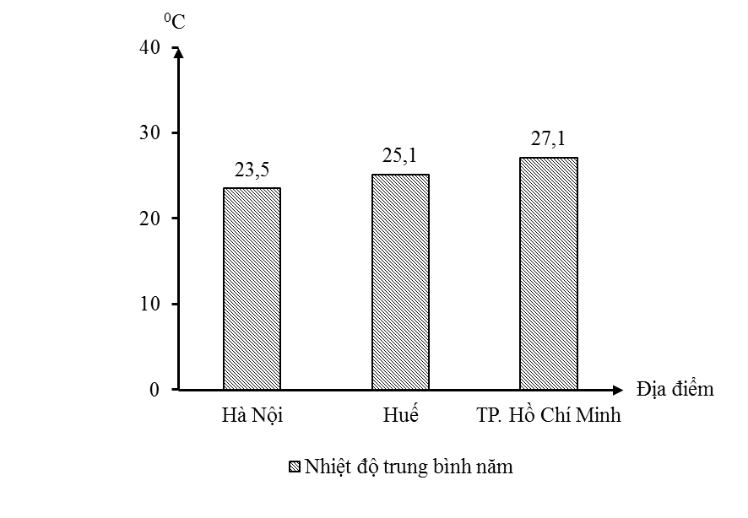  NHIỆT ĐỘ TRUNG BÌNH NĂM TẠI MỘT SỐ ĐỊA ĐIỂM Ở VIỆT NAM  - Yêu cầu vẽ biểu đồ dạng cột (các dạng khác không cho điểm)  - Nếu thiếu tên biểu đồ; các đơn vị trục tung, trục hoành; số liệu trên mỗi cột trừ 0,25 điểm (điểm trừ không quá 1,0 điểm)  *Hướng dẫn cách tính điểm của câu hỏi theo đặc thù môn học: HS có thể diễn đạt cách khác nhưng nếu đảm bảo đủ nội dung vẫn cho điểm tối đa. | 1,5
Câu 1  (2,0 điểm) | b. Nhận xét:  - Nhiệt độ trung bình năm của 3 địa điểm trên có sự chênh lệch theo hướng tăng dần từ Bắc vào Nam.  - TP. Hồ Chí Minh có nhiệt độ trung bình năm cao nhất, tiếp đến là Huế và thấp nhất là Hà Nội (dẫn chứng) | 0,25  0,25
Câu 2  (1,0 điểm) | - Nước ta nằm hoàn toàn ở bán cầu Bắc.  - Khi Trái Đất chuyển động quanh Mặt Trời, trục Trái Đất luôn nghiêng và không đổi phương.  - Vào mùa hạ, Bắc bán cầu ngả về phía Mặt Trời nên thời gian được chiếu sáng dài hơn, có thời gian ngày dài hơn đêm.  *Hướng dẫn cách tính điểm của câu hỏi theo đặc thù môn học: HS có thể diễn đạt cách khác nhưng nếu đảm bảo đủ nội dung vẫn cho điểm tối đa. | 0,25  0,25  0,5

